H12S
Honda CBR929/954RR 2000-2003

Kit pro levou stranu |  |  |  |  | Kit pro pravou stranu
Poz. | Popis | Kat.číslo | Počet |  |  | Poz. | Popis | Kat.číslo | Počet
1 | slider RDmoto | SL | 1 |  |  | 1 | slider RDmoto | SL | 1
2 | krytka | SLcap.. | 1 |  |  | 2 | krytka | SLcap.. | 1
4 | adaptér moto | DV-310 | 1 |  |  | 3 | adaptér moto | DV-309 | 1
6 | šroub M6x25 | 877 | 3 |  |  | 4 | šroub M6x25 | 877 | 3
8 | šroub M4x16 | 876 | 2 |  |  | 5 | šroub M4x16 | 876 | 2
9 | šroub M10x70x1,25mm | 898 | 1 |  |  | 6 | šroub M10x70x1,25mm | 898 | 1

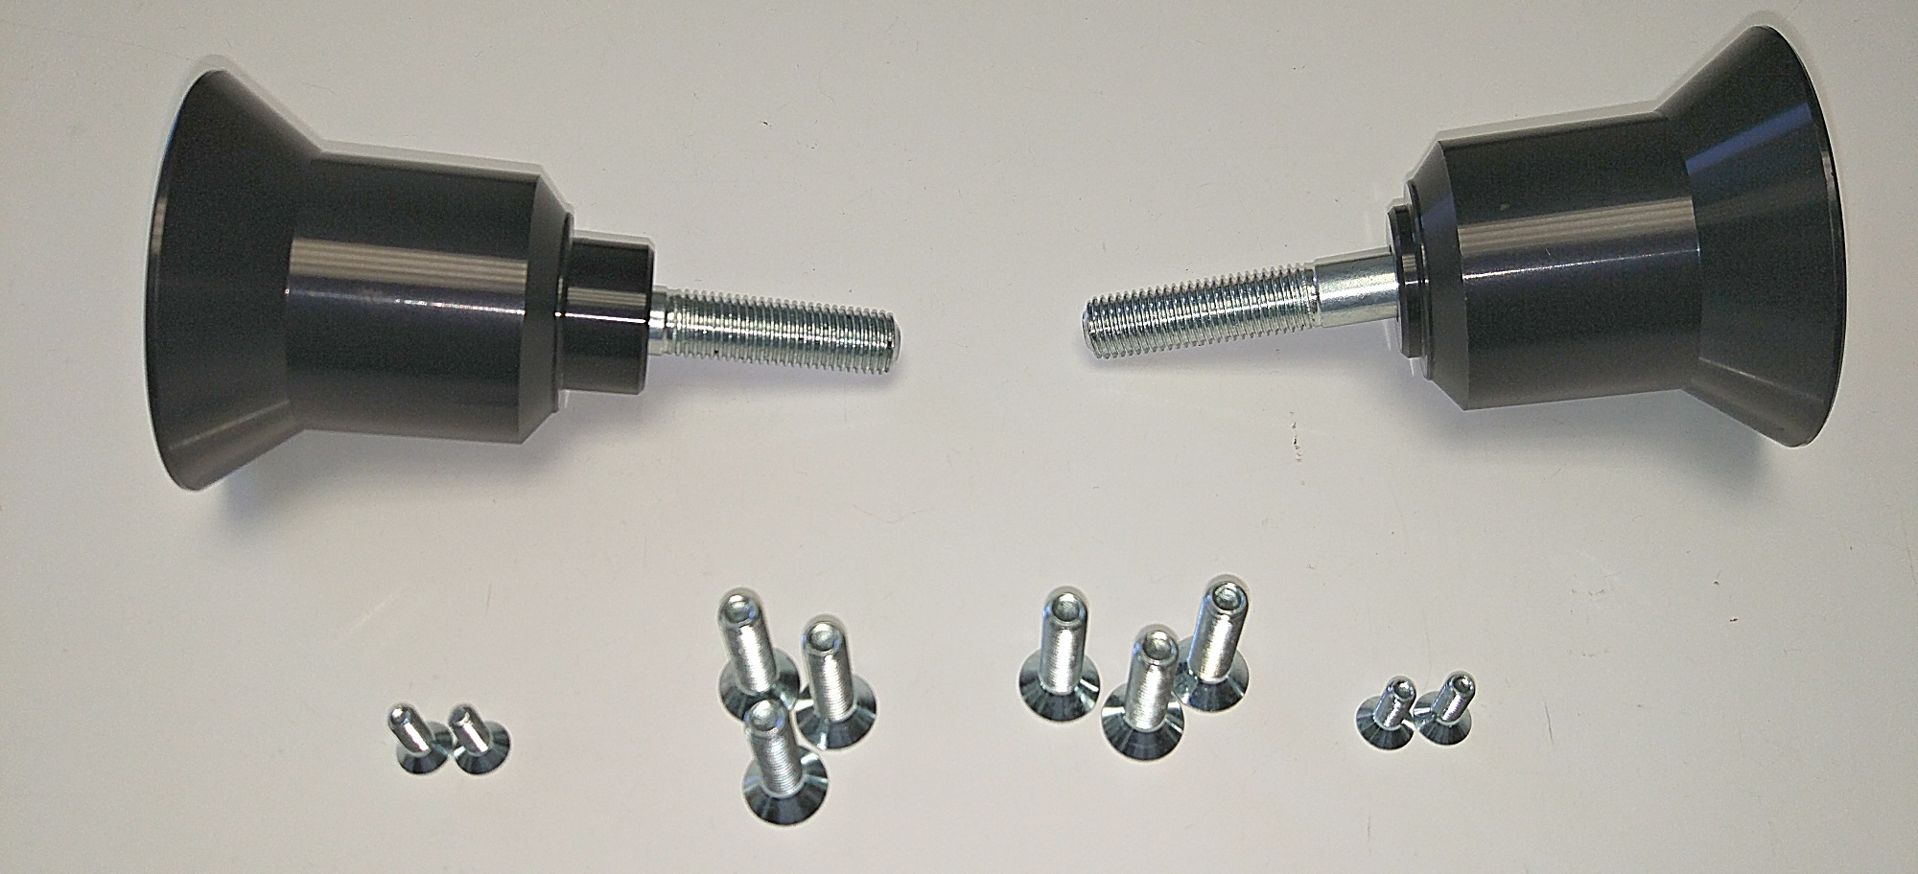

Montáž:

- Demontujte původní šroub z rámu motocyklu.
- šroubem (ID6) připevněte duralový váleček (ID3). Aby měl slider správné natočení, musíte adaptér připevnit závitem M6 vzhůru.
- nasaďte slider (ID1) a připevněte šrouby (ID4)
- Do slideru vložte krytku (ID2) a přišroubujte ji dvěma šrouby (ID5).

Upozornění - na závity všech šroubů doporučujeme použít pojistné lepidlo středně silné (modré barvy).

ILUSTRAČNÍ FOTO MÍSTA MONTÁŽE

